Perubahan Struktur HTML
Tabel pada file HTML sekarang bertugas sebagai kerangka kosong saja. Isinya akan dimuat belakangan. Selain itu, ditambahkan elemen loading indicator untuk memberi umpan balik visual ketika data sedang dimuat.
Langkah:
- Mengosongkan isi tag <tbody> pada buku/list.html dan anggota/list.html.
- Menambahkan elemen <p id="loading-indicator" style="display:none;">Memuat data...</p>.
- Menyesuaikan bagian <thead> agar jumlah dan urutan kolomnya pas.
- Menambahkan tag <script src="../assets/js/buku.js"></script> di bawah app.js.

Menerapkan Fetch API, Async/Await, dan Error Handling
Pemrosesan utama untuk merender tabel secara dinamis dilakukan di assets/js/buku.js dan assets/js/anggota.js.
Penjelasan Kode Khusus:
- async function muatDaftarBuku(): Fungsi ditandai dengan async agar kita dapat menggunakan kata kunci await di dalamnya untuk menunggu proses fetch selesai (tanpa menghentikan jalannya aplikasi secara total).
- await new Promise((resolve) => setTimeout(resolve, 600));: Ditambahkan secara sengaja untuk mensimulasikan jaringan (delay 600ms) agar pesan "Memuat data..." bisa terlihat.
- res.ok: Kita mengecek variabel ok secara manual. Jika bernilai salah (contoh: file tidak ditemukan / status 404), kita memicu (throw) sebuah error buatan sendiri.
- try / catch / finally:
  - try: Jika fetch berhasil, JSON akan diuraikan (parse) dengan .json(), lalu kita menggunakan fungsi .forEach() untuk membuat elemen <tr> dan <td> baru.
  - catch: Akan menangkap Error dan menampilkannya di dalam satu baris khusus di tabel.
  - finally: Dipanggil di paling akhir untuk secara pasti menyembunyikan loading indicator.

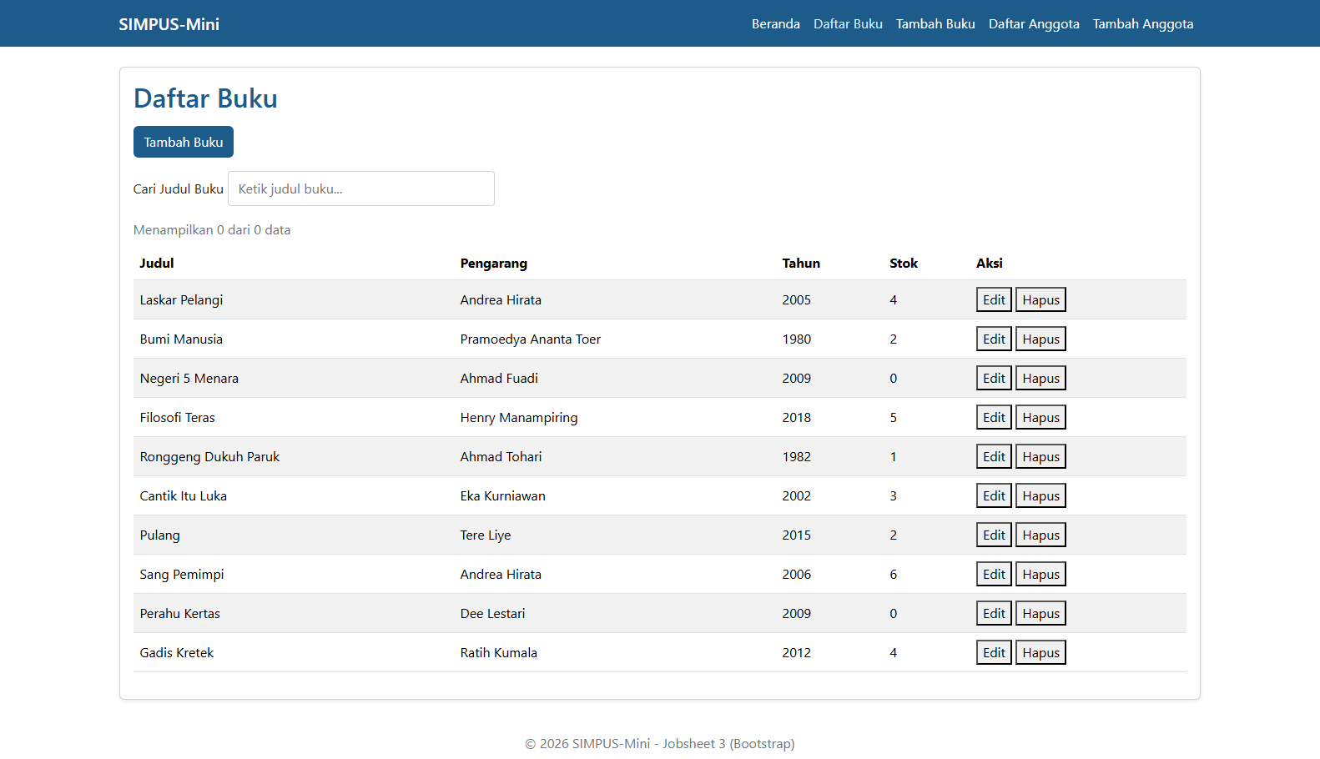
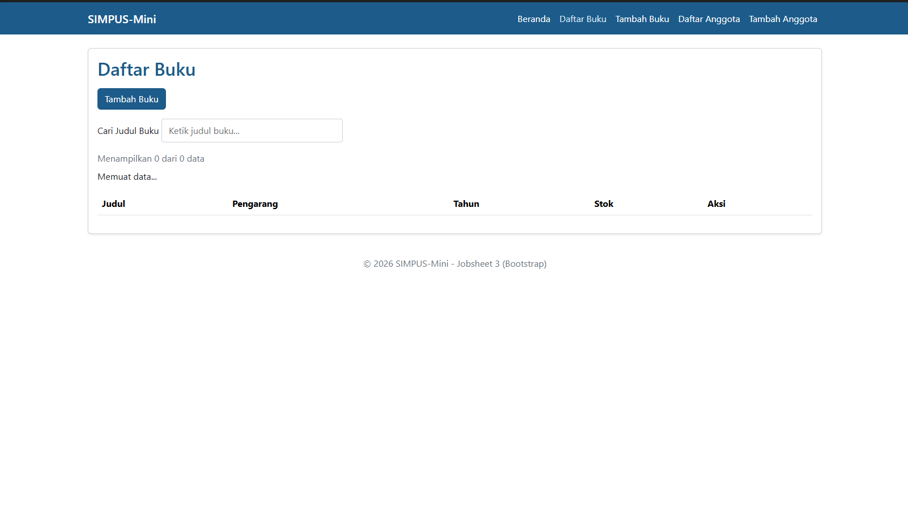
Berikut di atas merupakan tangkapan layar untuk menjelaskan progres atau perubahan pada jobsheet saat ini.

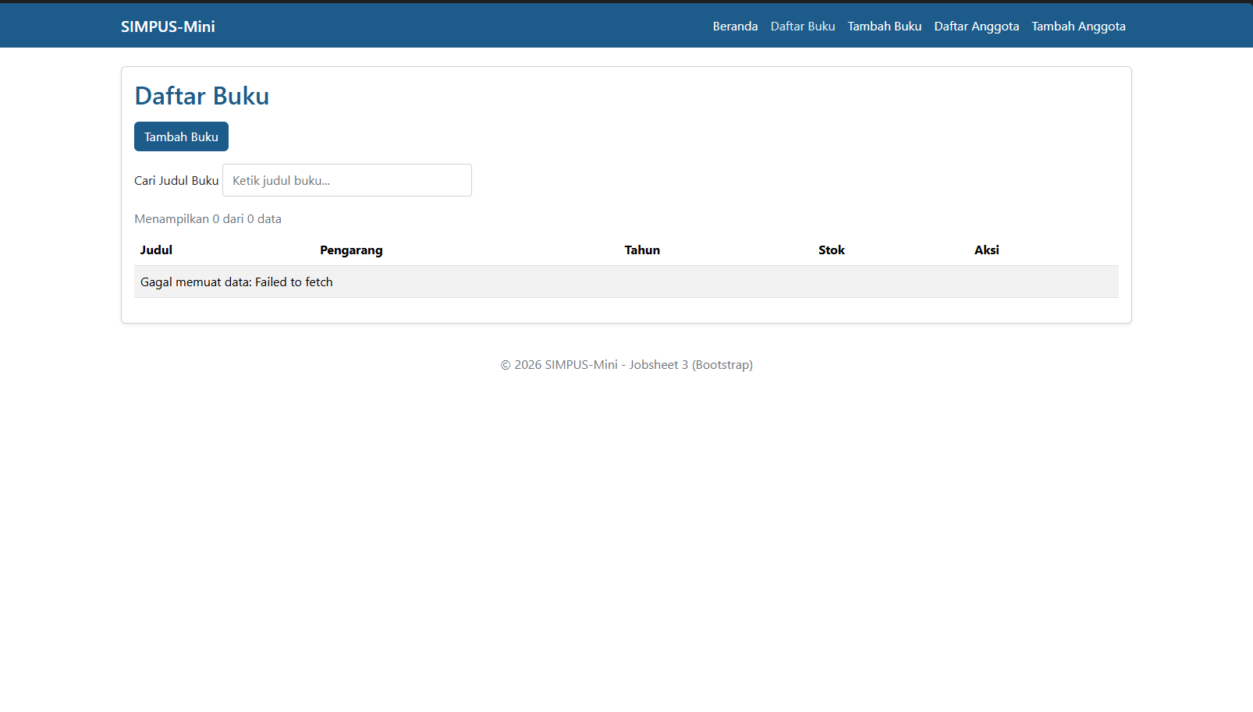
Dan berikut eror saat pemanggilan data pada js tidak sesuai.

Mengatasi Masalah Tombol Dinamis dengan Event Delegation
Pada Jobsheet 5, tombol hapus dicari menggunakan querySelectorAll sesaat setelah DOM siap. Pada Jobsheet 6, baris tabel bersifat dinamis (ditarik via JSON), sehingga tombol hapus belum ada saat halaman pertama kali termuat.
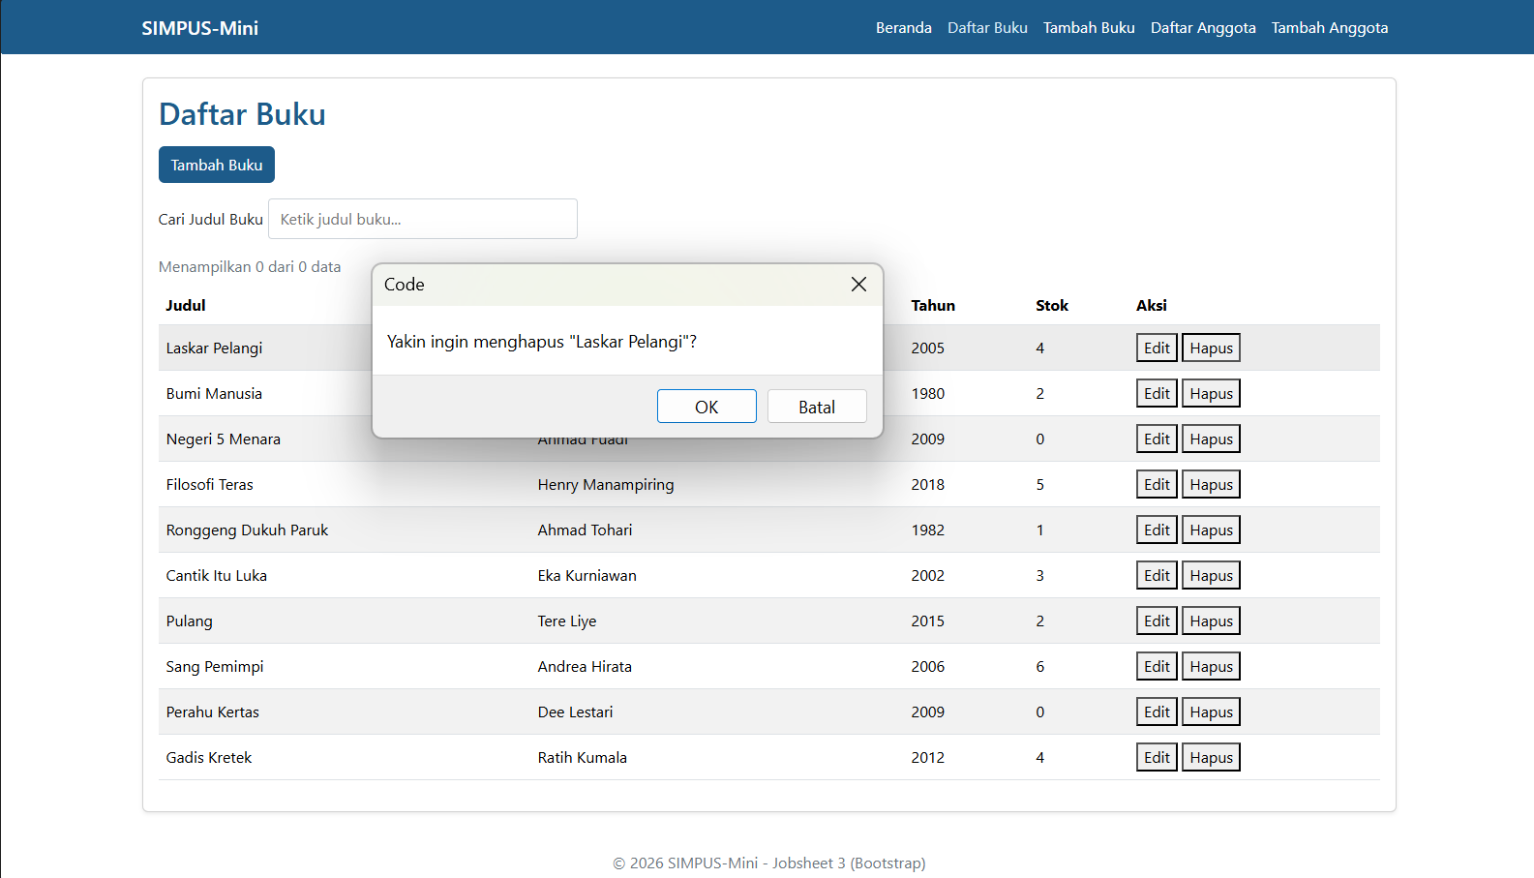
Latihan Tambahan
- Menambahkan <button id="btn-reload">Muat Ulang</button> pada HTML Daftar Buku dan event listener-nya di buku.js.
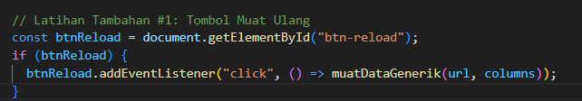
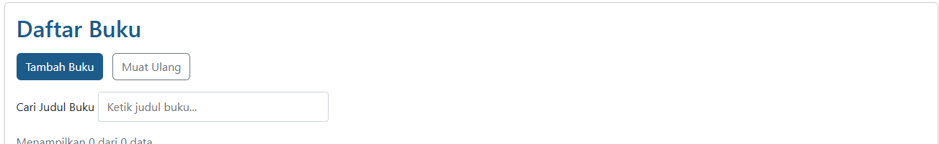
- Saya membuat satu file baru bernama assets/js/fetch-generik.js yang berisi fungsi muatDataGenerik(url, columns). Sehingga isi file buku.js dan anggota.js sekarang menjadi sangat ringkas karena hanya memanggil fungsi tersebut.
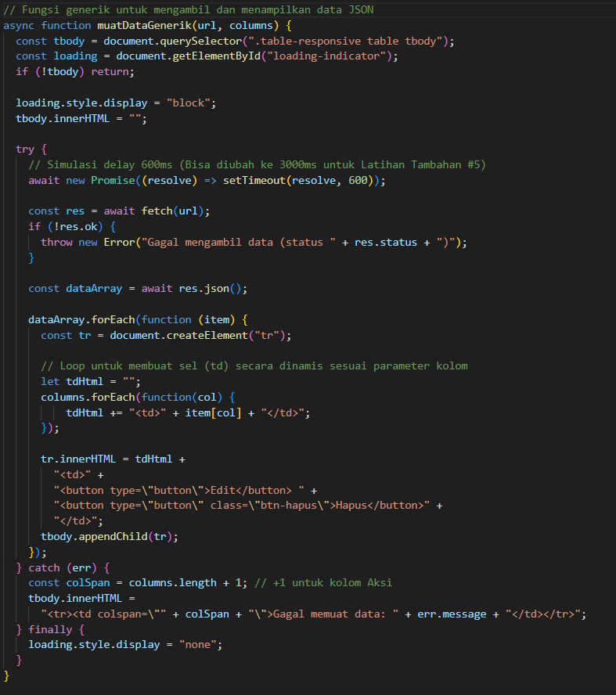

- menyisipkan judul kolom <th>Kategori</th> pada buku/list.html, dan memasukkan string "kategori" ke dalam parameter pemanggil pada buku.js

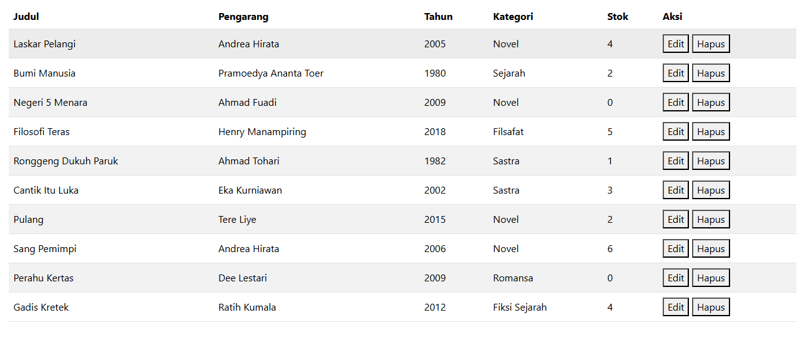

- Menambahkan baris perintah console.log("Elemen yang diklik:", e.target); pada fungsi initHapusConfirm di assets/js/app.js
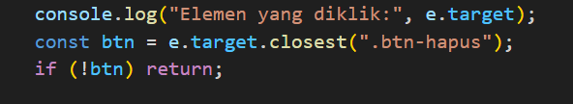
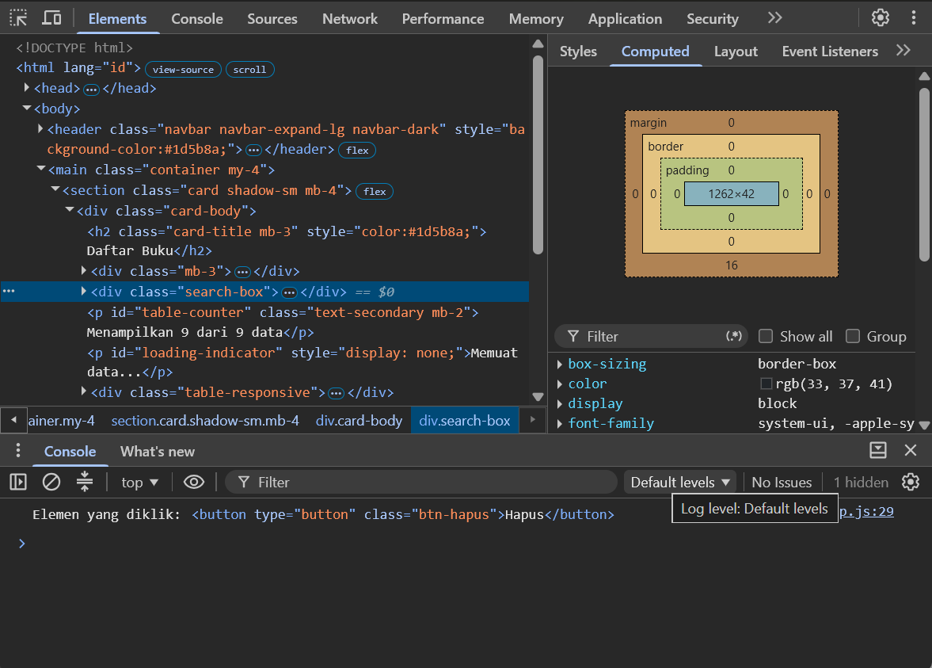

- Durasi setTimeout berfungsi menyimulasikan koneksi lambat.
Pada ini bisa diubah menjadi 3000 untuk buat delay simulasinya

Link Github :
https://github.com/zonafirman/DPW-Jobsheet-6

